Mapa 1
Map 1

Zahraniční obchod se sousedními státy v září 2016
External Trade with Neighbouring Countries, September 2016

v mld. Kč FOB/CIF (běžné ceny), přeshraniční pojetí
CZK billion FOB/CIF (current prices), cross-border concept
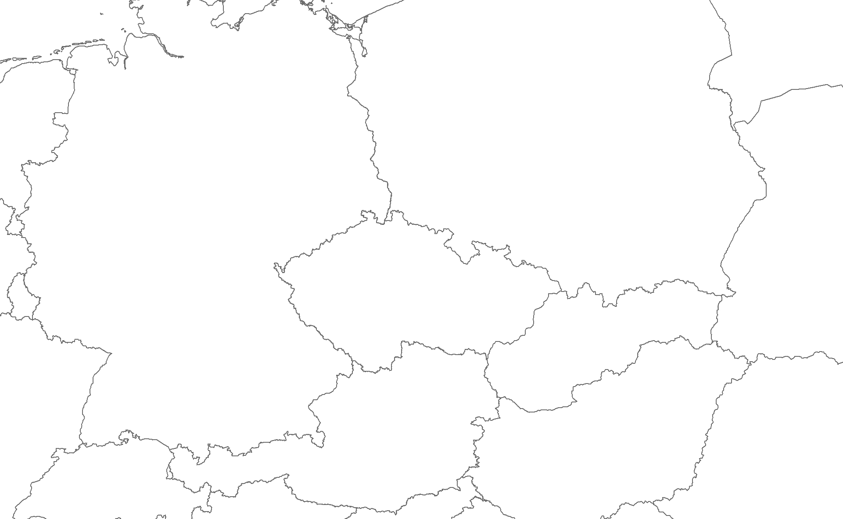
Rakousko

Austria
Německo

Germany
Polsko

Poland
Slovensko

Slovakia
Česká republika

Czech Republic
20,7
24,0
-3,2
26,9
15,4
11,5
15,3
8,9
6,3
111,3
80,2
31,1
Bilance
Balance
Dovoz
Imports
347,2
298,8
48,4
Vývoz
Exports

